ЗАКЛЮЧЕНИЕ
о результатах общественных обсуждений по проекту решения о предоставлении разрешения на отклонение от предельных параметров разрешенного строительства, реконструкции объектов капитального строительства обществу с ограниченной ответственностью «Ельцовский парк» (далее – проект).

В целях соблюдения права человека на благоприятные условия жизнедеятельности, прав и законных интересов правообладателей земельных участков и объектов капитального строительства города Новосибирска по проектам решений о предоставлении разрешений на отклонение от предельных параметров разрешенного строительства, реконструкции объектов капитального строительства, в соответствии с Градостроительным кодексом Российской Федерации, решением Совета депутатов города Новосибирска от 24.06.2009 № 1288 «О Правилах землепользования и застройки города Новосибирска», Федеральным законом от 06.10.2003 № 131-ФЗ «Об общих принципах организации местного самоуправления в Российской Федерации», решением Совета депутатов города Новосибирска от 20.06.2018 № 640 «О Порядке организации и проведения в городе Новосибирске общественных обсуждений и публичных слушаний в соответствии с законодательством о градостроительной деятельности» проведены общественные обсуждения по проекту:
«Обществу с ограниченной ответственностью «Ельцовский парк» (на основании заявления в связи с тем, что инженерно-геологические характеристики земельного участка являются неблагоприятными для застройки) для земельного участка с кадастровым номером 54:35:000000:31741 площадью 0,4244 га, расположенного по адресу: Российская Федерация, Новосибирская область, город Новосибирск, ул. Танковая (зона делового, общественного и коммерческого назначения (ОД-1), подзона делового, общественного и коммерческого назначения с объектами различной плотности жилой застройки (ОД-1.1)):
в части увеличения предельного максимального коэффициента плотности застройки земельного участка для объектов капитального строительства с видом разрешенного использования «многоквартирные многоэтажные дома» с 2,5 до 3,46;
в части уменьшения предельного минимального количества машино-мест для стоянок индивидуальных транспортных средств для объектов капитального строительства с видом разрешенного использования «многоквартирные многоэтажные дома» со 162 машино-мест до 3 машино-мест;
в части уменьшения предельного минимального размера площадок для игр детей, отдыха взрослого населения, занятий физкультурой, хозяйственных целей и озеленения для объектов капитального строительства в границах земельного участка с видом разрешенного использования «многоэтажная жилая застройка» с 379 кв. м до 0 кв. м.».

08.05.2019 | город Новосибирск

Начало общественных обсуждений принято с даты опубликования оповещения о начале общественных обсуждений по проектам, подготовленным на основании постановления мэрии города Новосибирска от 11.04.2019 № 1343 «О проведении общественных обсуждений по проектам решений о предоставлении разрешений на отклонение от предельных параметров разрешенного строительства, реконструкции объектов капитального строительства» в Бюллетене органов местного самоуправления города Новосибирска № 17 от 18.04.2019 и размещения на официальном сайте города Новосибирска в информационно-телекоммуникационной сети «Интернет» по адресу: http://novo-sibirsk.ru, http://новосибирск.рф/ – 18.04.2019.
В период размещения проекта и информационных материалов к нему в информационной системе Новосибирской области «Электронная демократия Новосибирской области» (далее – информационная система) в информационно-телекоммуникационной сети «Интернет» по адресу: dem.nso.ru и проведения экспозиций проекта участники общественных обсуждений, прошедшие в соответствии с законодательством о градостроительной деятельности идентификацию, вносили предложения и замечания - с 26.04.2019 по 05.05.2019:
посредством информационной системы;
в письменной форме в адрес организатора общественных обсуждений - комиссию по подготовке проекта правил землепользования и застройки города Новосибирска (далее – комиссия);
посредством записи в журнале учета посетителей экспозиции проекта.
Количество участников, принявших участие в рассмотрении проекта посредством информационной системы – 14.
Количество участников, посетивших экспозиции проекта – 9.
Заключение о результатах общественных обсуждений по проекту подготовлено на основании протокола № 6-2019-ОПП от 06.05.2019.

Внесенные предложения и замечания участников общественных обсуждений (содержание предложений и замечаний приведено в редакции участников общественных обсуждений):
1. Предложения и замечания граждан, являющихся участниками общественных обсуждений и постоянно проживающих на территории, в пределах которой проводятся общественные обсуждения (участниками общественных обсуждений по проектам решений о предоставлении разрешения на отклонение от предельных параметров разрешенного строительства, реконструкции объектов капитального строительства являются граждане, постоянно проживающие в пределах территориальной зоны, в границах которой расположен земельный участок, в отношении которого подготовлен данный проект, правообладатели находящихся в границах этой территориальной зоны земельных участков и (или) расположенных на них объектов капитального строительства, граждане, постоянно проживающие в границах земельных участков, прилегающих к земельному участку, в отношении которого подготовлен данный проект, правообладатели таких земельных участков или расположенных на них объектов капитального строительства, правообладатели помещений, являющихся частью объекта капитального строительства, в отношении которого подготовлен данный проект):
1.1. От Огаренко М. Н. посредством информационной системы:
1.1.1. «Добрый день! Хочу выразить свое мнение.Уже при выделении участка было понятно, что стройка в овраге небезопасна, уже пострадали при строительстве ЖК «Астра» дома № 35 и 37, на другой стороне улицы пострадали дома № 1,3,5 из-за нарушений технологии строительства в ТЦ «Европейский».Что ожидает дом № 17 можно только предположить. Для домов № 11, 13, 15 и гаражей напротив них тоже рисуется не радужная перспектива.
Изначально улица Танковая не предполагала сквозного автомобильного трафика и прохода пешеходов, теперь через дворы будут ходить еще 1000 человек посторонних, на остановку, в магазин и т.д., расширять дорогу некуда, ширина проезжей части вокруг домов около 6 метров, далее идут крыши гаражей, которые, кстати, являются укрепляющей конструкцией для жилых домов. Снести гаражи одних граждан, чтобы устроить парковки и тротуары для вновь прибывших граждан как-то неправильно, это нарушает принцип равенства прав и свобод граждан, гарантированный Конституцией РФ(ст.19) С увеличением плотности застройки с 2,5 до 3,46 увеличится количество квартир на 35 %, значит должно увеличится количество парковочных мест со 162 до 218,однако, застройщик просит уменьшить кол-во парковок до 3. Фактически дома будут построены без парковочных мест, и куда будут ставить авто новые жильцы? По данным ГИБДД на 1000 чел. приходится 278 автомобилей. Сдавать дом без оборудованных на придомовой территории парковочных мест недопустимо. Считаю, что нельзя давать разрешение на данные отклонения от предельных параметров разрешенного строительства, т.к все изменения значительно ухудшают положение граждан проживающих в домах рядом со стройкой. Строительство объекта приведет к большому транспортному и людскому потоку, постройка закроет доступ солнечного света в квартиры, создаст угрозу целостности домов, заберет место парковки на придомовой терр-ии и затруднит проезд экстренных служб.».
1.1.2. Посредством записи в журнале учета посетителей экспозиции проекта – иллюстрация 1:

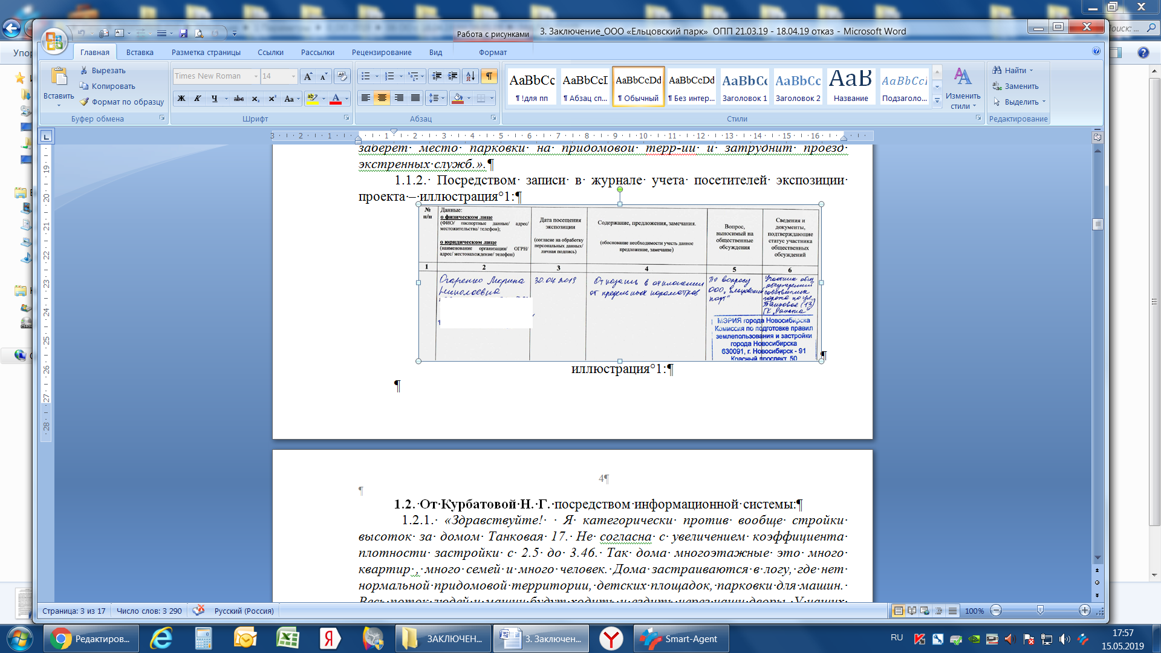
иллюстрация 1:

1.2. От Курбатовой Н. Г. посредством информационной системы:
1.2.1. «Здравствуйте! Я категорически против вообще стройки высоток за домом Танковая 17. Не согласна с увеличением коэффициента плотности застройки с 2.5 до 3.46. Так дома многоэтажные это много квартир , много семей и много человек. Дома застраиваются в логу, где нет нормальной придомовой территории, детских площадок, парковки для машин. Весь поток людей и машин будут ходить и ездить через наши дворы. У наших домов и так нет придомовой территории, нет пешеходных тротуаров, только косогор. Мы ходим по дороге где не могут разъехаться две машины, нам от них приходиться прыгать на газоны, так иногда несутся на скорости, даже не спасают нелепые "лежачие полицейские", которые уложили на нашей дороге. За домом объездная дорога узкая, двум машинам не разъехаться, вся разбита большегрузами при строительстве домов "Астра" и ТРЦ "Европейский". Пешеходных тротуаров нет ни с одной стороны.А куда ее расширять, рельеф местности не позволяет это сделать, он разноуровневый, дальше крыши гаражей.Вот эти гаражи и служат подпором для домов 11, 13, 15, чтобы дома не ушли в котлован и не повторилась история при строительстве домов "Астра" и ТРЦ "Европейский" Открытая парковка по городским нормам должна быть не менее 12 метров от ближайших домов. И почему перед нашими окнами должны стоять машины жителей высоток, которые появились только что. Мы на Танковой проживаем более 50 лет и строительство новых высоток только добавит ссоры между соседями. Наши единственные зеленые зоны между домами и так атаковали жители "Астры" со своими собаками. Всё это прведёт только к лишним конфликтам .»
1.2.2. «Я живу в доме Танковая 15 уже много лет. Не хочу чтобы под моими окнами кто-то ставил машины. Так же против строительства многоэтажек около нашего дома, ничего хорошего в этом нет. Все жители этих многоэтажек будут ходить мимо нас. Нас уже жители "Астры" замучали своими собаками. Дороги у нас узкие, нет пешеходных тротуаров, у наших домов нет нормальной придомовой территории. За домами есть дорога, но она тоже узкая двум машинам не разъехаться, далее крыши гаражей. Да и вообще зачем нам дополнительный поток людей и тем более машин под окнами!? НЕТ, НЕТ И НЕТ парковке за нашим домом, НЕТ увеличению коэффициента плотности застройки!!!!».
1.2.3. Посредством записи в журнале учета посетителей экспозиции проекта – иллюстрация 2:
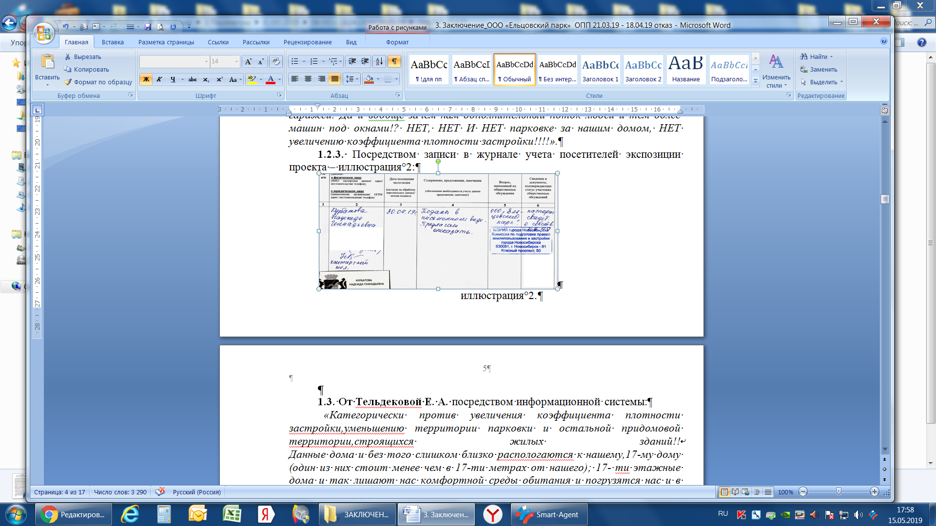
иллюстрация 2.
1.3. От Тельдековой Е. А. посредством информационной системы:
«Категорически против увеличения коэффициента плотности застройки,уменьшению территории парковки и остальной придомовой территории,строящихся жилых зданий!!
Данные дома и без того слишком близко распологаются к нашему,17-му дому (один из них стоит менее чем в 17-ти метрах от нашего); 17- ти этажные дома и так лишают нас комфортной среды обитания и погрузятся нас и в наших квартирах и на придомовой территории в постоянную темноту! Со строительством жк"Астра" образовательные учреждения переполнены,а учреждения здравоохранения испытывают огромную нагрузку,а здесь появится ещё не одна сотня новых жителей.И как будет решаться вопрос с этими учреждениями?Ждать годами приема врачей и очереди с десткие сады и школы? Дома в границах 11,13,15,17,19 домов не имеют тротуаров,а значит новые жители пойдут через нашу дворовую территорию с детскими площадками,вытаптывая и гадя на них! Уменьшая площадь,отведённую под парковки и перенося их на территорию вдоль наших домов,застройщик сделает красивой жизнь своих новых жителей и загадит нашу(они будут наслаждаться чистым воздухом и видом из окна на парк,а мы будем смотреть на их авто и нюхать выхлопные газы). Заходя на эту площадку,застройщик обещал,что сделает внизу парк, доступный для всех жителей Танковой,умалчивая о том,что ради него мы должны будем терпеть их авто у себя под окнами! В обосновании данного проектного решения написано,что все это он хочет сделать в связи с тем,что инженерно-геологические характеристики земельного участка являются неблагоприятными для застройки; так как же тогда на этом месте можно было вообще разрешить строительство двух 17-ти этажных зданий,не говоря уже об увеличении этажности!!! Уважаемая МЭРИЯ, позаботься , пожалуйста,о жителях ул.Танковая,не дай застройщику продолжить издеваться над жителями!!!».
1.4. От Мифтахутдинова Д. Р. посредством информационной системы:
«против увеличения участка.».
1.5. От Семенюта А. И. посредством информационной системы:
«В настоящее время, при выделении земельного участка под строительство МКД, одним из необходимых условий является благоустройство, включающее в себя:
- детскую игровую площадку;
- спортивную площадку;
- площадку для отдыха взрослого населения;
- хозяйственную площадку;
- парковочные места.
Данное отклонение от предельных параметров разрешенного строительства не позволит выполнить эти требования из-за уменьшения предельного минимального размера площадок для игр детей, отдыха взрослого населения, занятий физкультурой, хозяйственных целей и озеленения для объектов капитального строительства в границах земельного участка с видом разрешенного использования "многоэтажная жилая застройка" с 379 кв. м до 0 кв. м. Где будут отдыхать жители данного дома? Где будут парковать свои автомобили? На месте ныне существующих гаражных кооперативов? Во дворах соседних домов? Я против отступлений от нормативного количества парковочных мест положенных строящемуся дому за счет прилегающих территорий улицы Танковая, на которой уже и так существуют большие проблемы с парковкой автомобилей, большинство из которых организованы и сделаны за счет денежных средств жителей этих же домов! На основании заявления в связи с тем, что инженерно-геологические характеристики земельного участка являются неблагоприятными для застройки, предлагаю отклонить данный проект. Отдайте эту землю под строительство детского учреждения. Это будет малоэтажный объект и проблем ни с парковками, ни с трафиком не будет.».
1.5. От Кириченко Т. С. посредством информационной системы:
«Против увеличения участка. Против строительства за домом номер 17 по улице Танковая.».
1.6. От Ткач Н. А. посредством информационной системы:
1.6.1. «Проживаю по адресу Танковая 17. Категорически против данного решения. При обсужденити проекта постройки, застройщик уверял что будет предусмотрено достаточно мест для парковки для новых домов, будет парк и детская площадка. Сейчас застройщик пытаеся изменить условия застройки-это неопустимо. Это ущемляет права жильцов наших домов, и ухудшает качесво жизни. При этом застройщик постоянная велет себя не корректно. Нарушается время работы. Постоянный шум пыль от стррйки. Застройщик дает обещания устронить за мечания и не выполняет».
1.6.2. «Проживаю по адресу Танковая 17. Категорически против данного решения. При обсужденити проекта постройки, застройщик уверял что будет предусмотрено достаточно мест для парковки для новых домов, будет парк и детская площадка. Сейчас застройщик пытаеся изменить условия застройки-это недопустимо. Это ущемляет права жильцов наших домов, и ухудшает качество жизни. При этом застройщик постоянно ведет себя не корректно. Нарушается время работы. Постоянный шум пыль от стройки. Застройщик дает обещания устронить замечания и не выполняет их».
1.7. От Лебедева В. И. посредством информационной системы:
«Я против чтобы данные изменения вносились в проект. Строительство как согласовали с парковками у дома и детской площадкой должно так и остаться. Парковочных мест не хватает. И как мэрия согласовала проект на момент начала строительсва, так должно и остаться. Практика в городе завелась не правильная, сначала согласовывают проект с парковками и детскими площадками, а потом пишут в мэрию письма с просьбой разрешить отклония от проекта. Гнилая практика».
1.8. От Хоруженко Н. А. посредством информационной системы:
«Сейчас товарищь гаврилов согласует уменьшение норм парковок (вдумайтесь на 159 парковочных мест). Потом благополучно "забудет" что надо парк делать вместо очередной свечки. А после ее постройки вспомнит, что еще же можно гаражи снести и построить там платную парковку/еще один дом/ капитальные гаражи на продажу (нужное подчеркнуть). Господа коррупционеры вам там деньги совсем на мозг давят???!!!! Против!!!!».
1.9. От Медведева В. Н. посредством информационной системы:
1.9.1. «Категорически возражаю против изменения проектных показателей строительства по адресу ул.Танковая, д.17. Приходя на сложный участок для строительства, Застройщик знал это, разработал проект, получил для его осуществления разрешение мэрии. По определенным нормативам на дату получения разрешения на строительство проектом Застройщика было предусмотрено наличие 162 машиномест для стоянки авто жильцов новых домов и детской площадки. Пусть ООО «Ельцовский парк» сначала закончит предусмотренное проектом строительство с минимально обозначенной инфраструктурой для жителей новых домов, а не пытается решать свои финансовые вопросы за счет неудобства проживания жителей домов по ул. Танковая, которые были построены более 60 лет назад. Каким образом единственная кольцевая дорога вокруг нашего квартала практически с односторонним движением может позволить повысить комфорт для его жителей, если г-н Гаврилов решил наставить по этой дороге ещё 160-220 автомобилей? Приходят разные застройщики в центр города не без участия специалистов мэрии, создавая своей деятельностью дома, далекие от шедевров архитектуры, не отстраивая ни новых коммунальных сетей, а подключаясь к старым изношенным коммуникациям, не выстраивая новых детских, образовательных и медицинских учреждений учреждений. Каким образом мэрия города с такими застройщиками может создавать комфортную среду для жителей города? Очереди в детские сады, больницы и поликлиники увеличатся еще на 1300-1500 человек. Сдадут в эксплуатацию ТРЦ «Европейский» и дорожный коллапс вокруг квартала обеспечен. Не проедет ни скорая, ни полиция, ни пожарная машина. Вот к чему могут привести такие решения городу? Мэрия повернись лицом к своим избирателям, к своим гражданам. Пора перестать кошмарить население города. Мы – жители домов улицы Танковая итак живем в этом строительном ужасе с 2011 года. Сколько можно терпеть эту грязь, грохот и загазованность? Предлагаю спецам мэрии внимательно изучать ФЗ-52, прежде чем раздавать разрешения на такие стройки».
1.9.2. Посредством записи в журнале учета посетителей экспозиции проекта – иллюстрация 3:

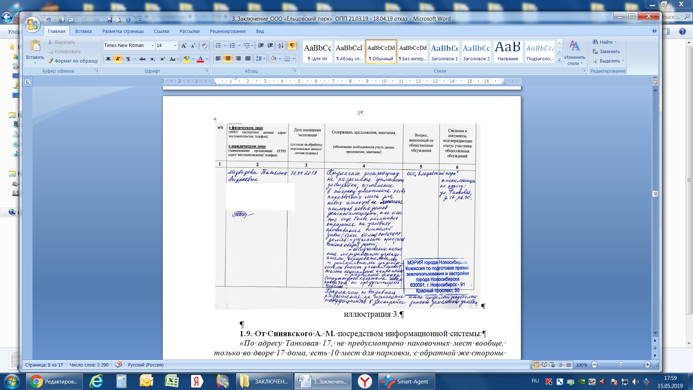

иллюстрация 3.

1.9. От Синявского А. М. посредством информационной системы:
«По адресу Танковая 17, не предусмотрено паковочных мест вообще, только во дворе 17 дома, есть 10 мест для парковки, с обратной же стороны дома, машины стоят вдоль дороги сужая ее для проезда до одной полосы и то входит порядка 10-12 автомобилей. Категорически против уменьшения паковочных мест».

1.10. От собственников гаражного кооператива «Ракета» в письменной форме в комиссию – иллюстрации 4, 5, 6, 7, 8:

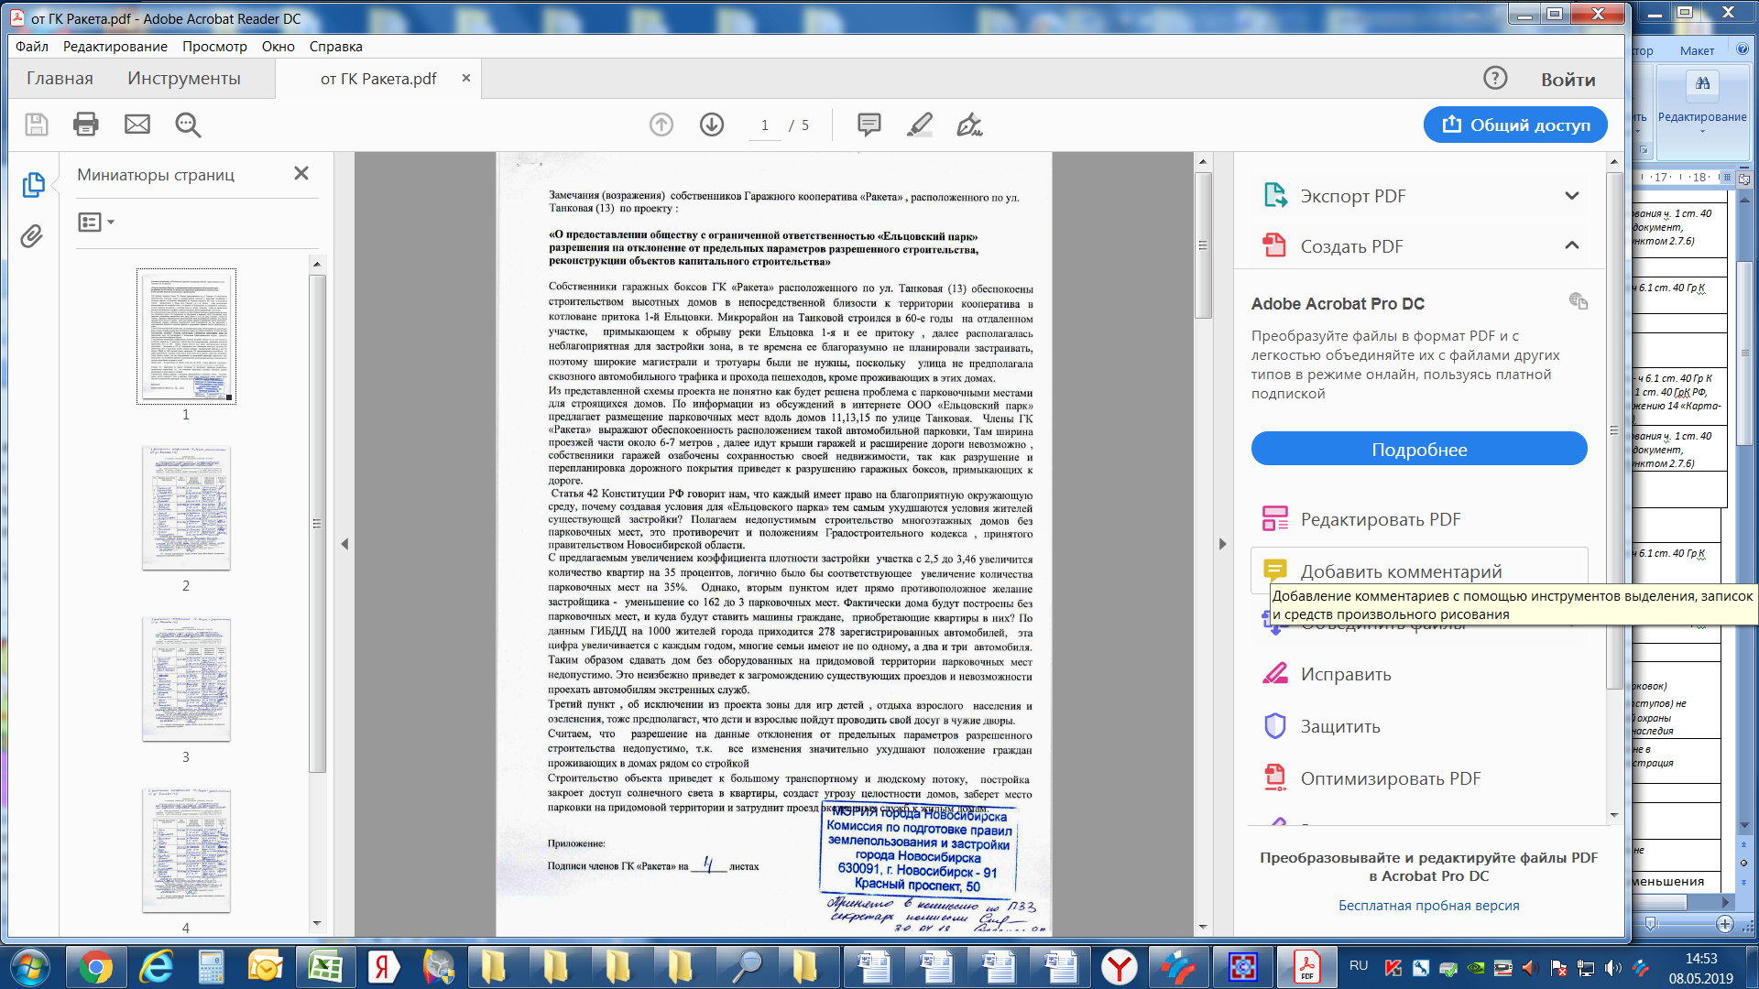
иллюстрация 4.
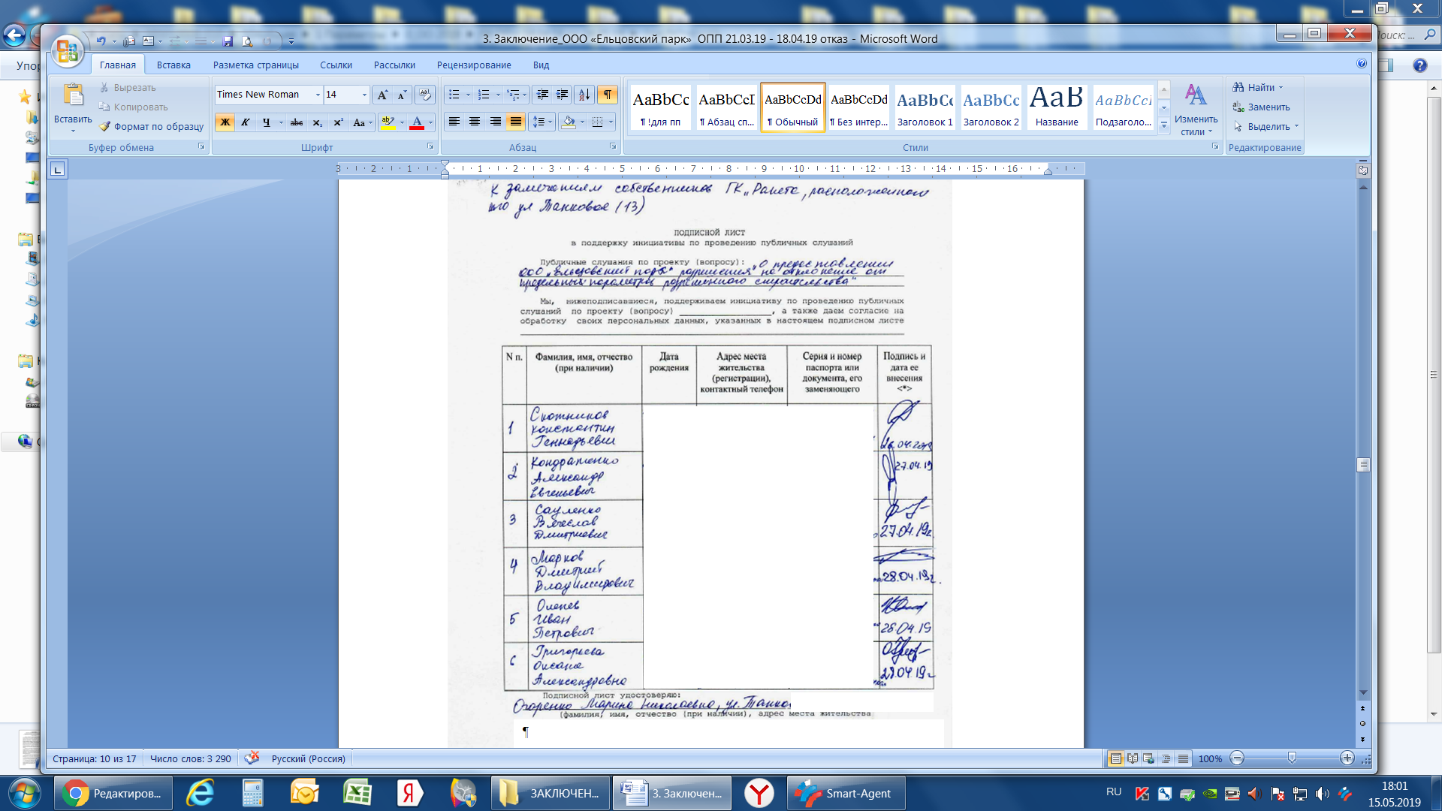
иллюстрация 5.

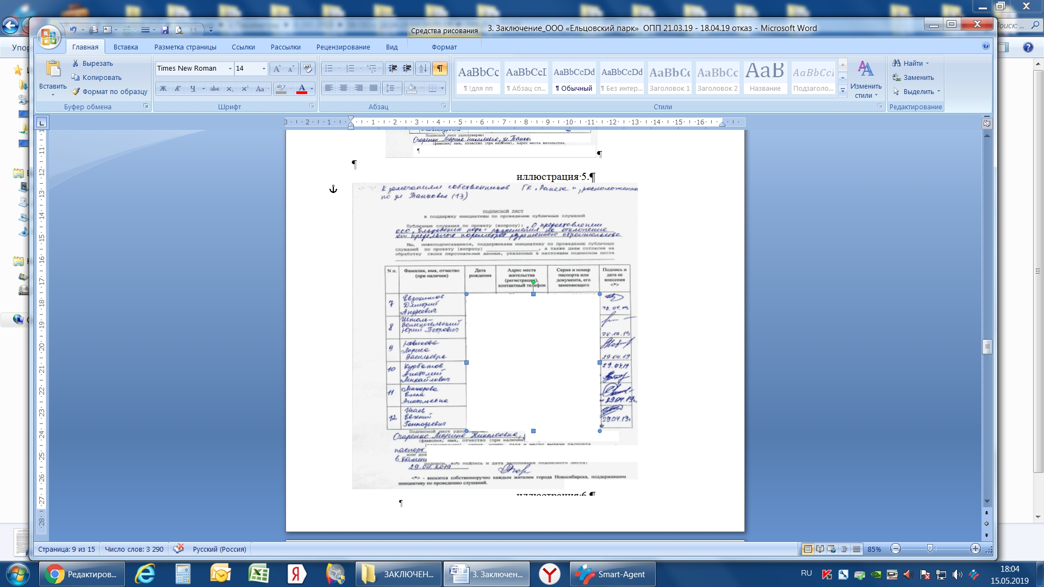
иллюстрация 6.

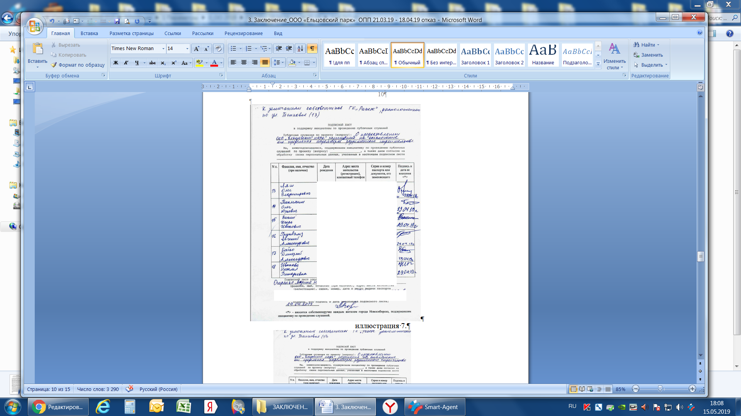
иллюстрация 7.
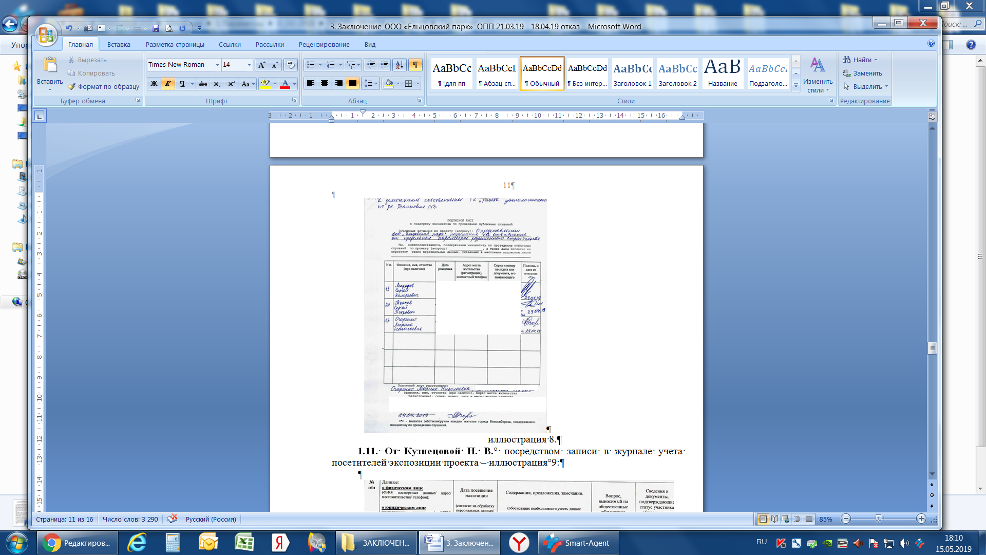
иллюстрация 8.
1.11. От Кузнецовой Н. В. посредством записи в журнале учета посетителей экспозиции проекта – иллюстрация 9:
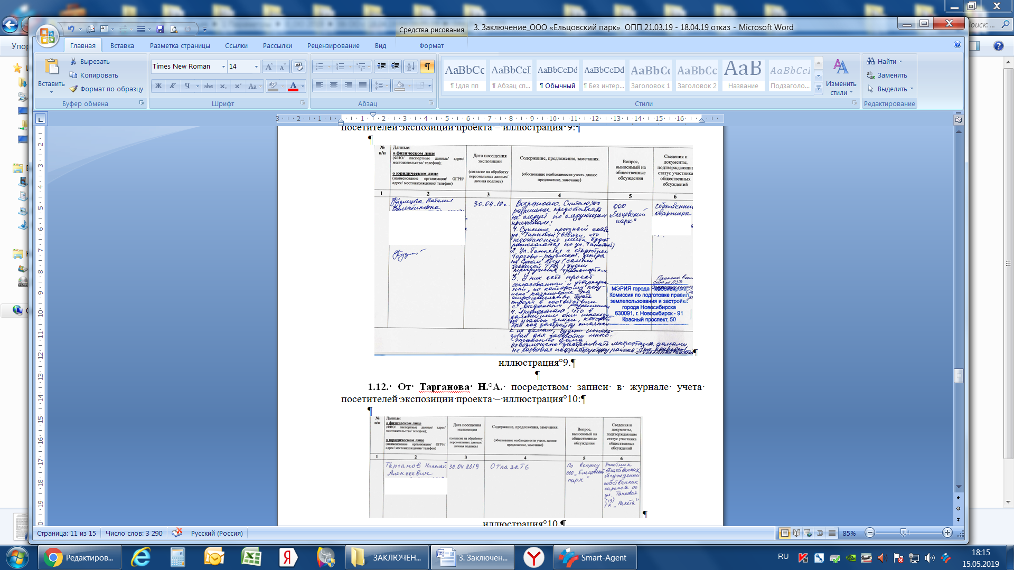
иллюстрация 9.

1.12. От Тарганова Н. А. посредством записи в журнале учета посетителей экспозиции проекта – иллюстрация 10:
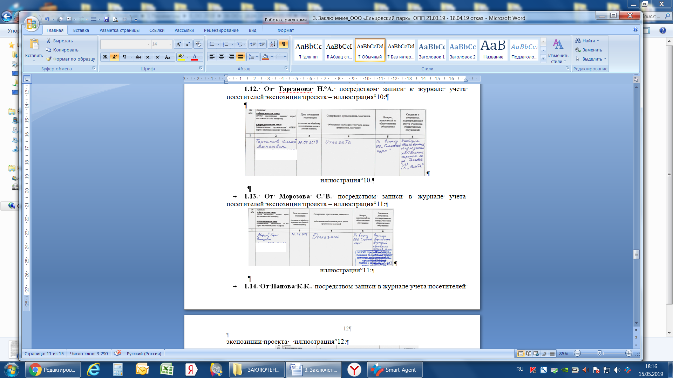
иллюстрация 10.

1.13. От Морозова С. В. посредством записи в журнале учета посетителей экспозиции проекта – иллюстрация 11:
иллюстрация 11.

1.14. От Панова К.К.. посредством записи в журнале учета посетителей экспозиции проекта – иллюстрация 12:
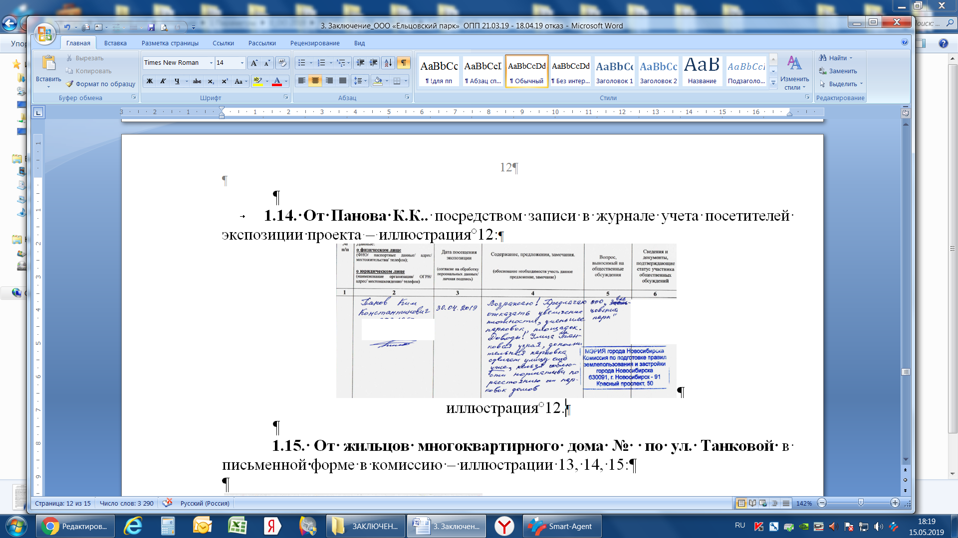

иллюстрация 12.

1.15. От жильцов многоквартирного дома № по ул. Танковой в письменной форме в комиссию – иллюстрации 13, 14, 15:

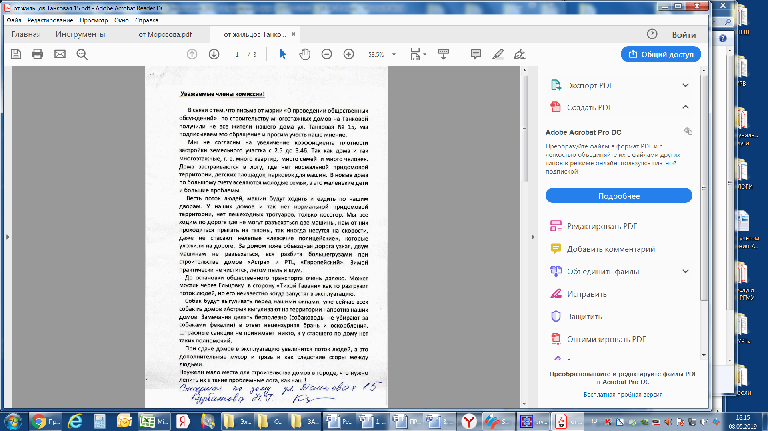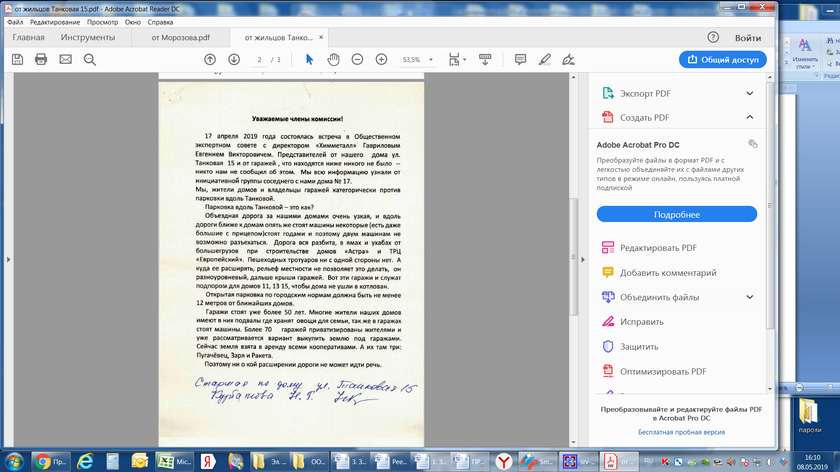
иллюстрация 13 иллюстрация 14

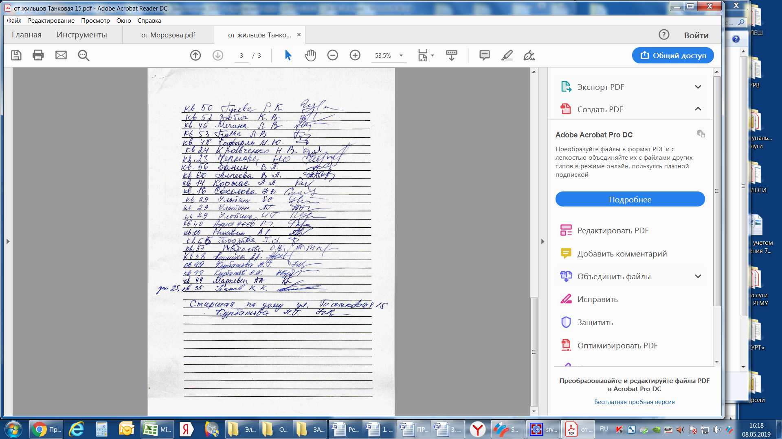
иллюстрация 15.

2. Предложения и замечания иных участников общественных обсуждений в соответствии с законодательством о градостроительной деятельности:
2.1. От Рязанцева М. В. посредством информационной системы:
«Предлагаю поддержать данный проект, потому что:
1. Застройщик готов те же два дома построить на меньшем участке, а больший отдать на баланс мэрии под парк. Сначала это был единый участок под застройку, теперь он размежеван на два. На первом, № 31741 площадью 4244 м2, предлагается разместить дома, в связи с чем и требуется отклонение по плотности с 2,5 до 3,46. Второй, № 31740 площадью 10 235 м2, предлагается благоустроить и отдать на баланс мэрии для эксплуатации парка, сделать территорией общего пользования, куда могут ходить все жители города.
2. Уже сейчас застройщик имеет разрешение от 18.06.2018 на строительство двух домов на участке 1,4 га, который сейчас разделен на два. По этому разрешению плотность застройки составляет 0,96, при разрешенных 2,5. Поэтому нет никаких проблем разместить парковки и детские площадки на территории застройщика, только вот парка тогда не получится.
3. Парковки предлагается сделать на улице Танковой при её реконструкции, совмещенной с реконструкцией теплотрассы. Это не лучшее решение, но это лучше, чем ЖК за забором с парковками «для своих», как в ЖК «Астра».
В итоге, вопрос стоит примерно так:
возможно ли допустить такую схему в нашем городе или нет? Если да, то город возвращает себе берег реки Ельцовки под парк, благоустроенный застройщиком. Если нет, то на берегу реки просто появится очередной огороженный ЖК.».

Предложения экспертов:
от эксперта Самаровича П. В. – архитектора, члена Новосибирского отделения Союза архитекторов; от эксперта Малюженко Д. В. - архитектора общества с ограниченной ответственностью «АР.ТЭГО»:
«Отказать в предоставлении разрешения в связи с тем, что отсутствуют обоснования, предусмотренные частью 1 статьи 40 Градостроительного кодекса Российской Федерации, инженерно-геологические характеристики земельного участка не являются неблагоприятными для застройки, а также в связи с тем, что не представлен документ, предусмотренный подпунктом 2.7.6 административного регламента, утвержденного постановлением мэрии города Новосибирска от 30.01.2019 № 320 (схема планировочной организации земельного участка, применительно к которому запрашивается разрешение на отклонение от предельных параметров, выполненная на копии топографической основы для проектирования, подготовленной на основании топографо-геодезической изученности участка (объекта), инженерных изысканий земельного участка с прилегающей территорией в размере, необходимом для определения охранной зоны до существующих инженерных коммуникаций, равной 30 м и равной размеру санитарно-защитной зоны (если объект имеет санитарно-защитную зону, которая не укладывается в границах земельного участка, подлежащего застройке).».

По результатам проведения общественных обсуждений по проекту сделано следующее заключение:
1. Считать состоявшимися общественные обсуждения по проекту.
2. Процедура проведения общественных обсуждений по проекту осуществлена в соответствии с Градостроительным кодексом Российской Федерации, Федеральным законом от 06.10.2003 № 131-ФЗ «Об общих принципах организации местного самоуправления в Российской Федерации», решением Совета депутатов города Новосибирска от 24.06.2009 № 1288 «О Правилах землепользования и застройки города Новосибирска» и решением Совета депутатов города Новосибирска от 20.06.2018 № 640 «О порядке организации и проведения в городе Новосибирске общественных обсуждений и публичных слушаний в соответствии с законодательством о градостроительной деятельности».
3. Учет внесенных предложений и замечаний от участников общественных обсуждений целесообразен ввиду необходимости соблюдения прав и законных интересов правообладателей смежных земельных участков и объектов капитального строительства, расположенных в границах этих земельных участков.
4. Отказать в предоставлении разрешения на отклонение от предельных параметров разрешенного строительства, реконструкции объектов капитального строительства обществу с ограниченной ответственностью «Ельцовский парк» (на основании заявления в связи с тем, что инженерно-геологические характеристики земельного участка являются неблагоприятными для застройки) для земельного участка с кадастровым номером 54:35:000000:31741 площадью 0,4244 га, расположенного по адресу: Российская Федерация, Новосибирская область, город Новосибирск, ул. Танковая (зона делового, общественного и коммерческого назначения
(ОД-1), подзона делового, общественного и коммерческого назначения с объектами различной плотности жилой застройки (ОД-1.1)) в связи с тем, что отсутствуют обоснования, предусмотренные частью 1 статьи 40 Градостроительного кодекса Российской Федерации, а именно инженерно-геологические характеристики земельного участка не являются неблагоприятными для застройки, а также в связи с рем, что не представлен документ, предусмотренный подпунктом 2.7.6 административного регламента предоставления муниципальной услуги по предоставлению разрешения на отклонение от предельных параметров разрешенного строительства, реконструкции объектов капитального строительства, утвержденного постановлением мэрии города Новосибирска от 30.01.2019 № 320:
в части увеличения предельного максимального коэффициента плотности застройки земельного участка для объектов капитального строительства с видом разрешенного использования «многоквартирные многоэтажные дома» с 2,5 до 3,46;
в части уменьшения предельного минимального количества машино-мест для стоянок индивидуальных транспортных средств для объектов капитального строительства с видом разрешенного использования «многоквартирные многоэтажные дома» со 162 машино-мест до 3 машино-мест;
в части уменьшения предельного минимального размера площадок для игр детей, отдыха взрослого населения, занятий физкультурой, хозяйственных целей и озеленения для объектов капитального строительства в границах земельного участка с видом разрешенного использования «многоэтажная жилая застройка» с 379 кв. м до 0 кв. м.

Заместитель председателя комиссии по подготовке проекта правил землепользования и застройки города Новосибирска | В. Н. Столбов
Секретарь комиссии по подготовке проекта правил землепользования и застройки города Новосибирска | Е. В. Спасская

